Английский язык 5 класс

Инструкционная карта

Раздел 4. Тема: Сравнительные степени прилагательных (Comparative Degrees).

Учебник – стр 62 упр 6
1) Задача: Обращаемся к таблице с правилом и вспоминаем их, опираясь на примеры в презентации. (12 минут)

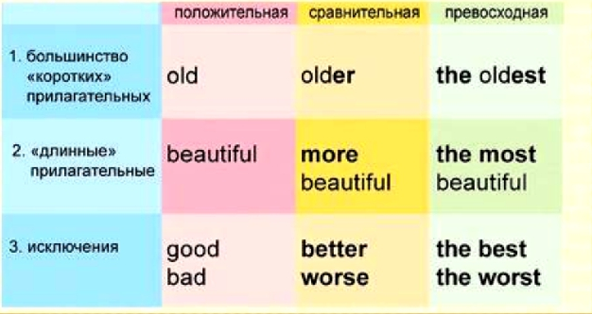
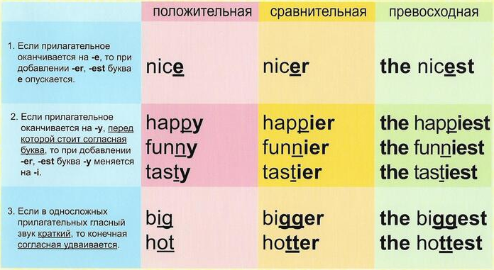

Учебник – стр 63
2) Задача: Учим незнакомые слова, расширяем лексический запас. (5 минут)

Памятка № 2 «Как работать над новыми словами»
- Внимательно вслушайся в его звуковой образ, сравни его с похожими словами, отметь для себя разницу - так ты никогда не спутаешь их и не употребишь одно вместо другого.
- Повторяй не ленись! Сначала сделай это шепотом, потом вслух несколько раз
- Когда первый раз ты встретишься со словом, внимательно рассмотри его написание, сравни написание и чтение, отметь для себя расхождения между ними.
- Впервые записывая слово в словарь, не списывай его по буквам, а лучше внимательно рассмотри его, а потом попробуй записать его по памяти.
- Не забудь записать слова и транскрипцию в словарь

Listen, read and learn:
Warm – warmer – the warmest – теплый – теплее – самый теплый
Cold – colder – the coldest – холодный – холоднее – самый холодный
Clean – cleaner – the cleanest – чистый – чище – самый чистый
Kind – kinder – the kindest – добрый – добрее – самый добрый
Tall – taller – the tallest – высокий – выше – самый высокий

Физминутка (3 минуты)

3) Задача: Учимся составлять предложения (9 минут)
Учебник – стр 63 упр 8

Памятка № 4 Вспомни правильный порядок слов

Пользуйся таблицей и справочными материалами, которые есть у тебя в учебнике и в рабочей тетради.

Учебник – стр 63 упр 9
4) Задача: Учимся отвечать на вопросы (7 минут)

Памятка № 5 Ответы на вопросы
1. Ответьте на вопросы по теме (пользуйся справочником в словаре или в таблице);
2. Запиши ответы в тетрадь.
Подсказка! Чаще всего часть ответа содержится в вопросе.

Рефлексия (3 минуты)

Homework (1 минута)

Learn the rules. (Выучи правила).
Памятка №6 «Учим правила»
-Постарайся ежедневно уделять внимание изучению правил. Работай в следующем режиме:
-первый и второй раз проговори вслух правило
-третий раз проговори их шепотом:
-четвёртый раз – про себя:
-пятый раз, закрой правило наполовину
-шестой раз постарайся рассказать правило наизусть, иногда подглядывая
- и последний раз: попробуй рассказать правило наизусть, не подглядывая

Учебник – стр 62 – повторить и выучить правила

